FIMP
Federazione Italiana Medici Pediatri

Newsletter a cura del Prof. Giorgio Bartolozzi
L’influenza nel bambino
E’ passato un anno dall’ultima epidemia influenzale e ne sono passati due dall’influenza aviaria (H5N1) in Italia; siamo alle soglie della nuova ondata epidemica che speriamo sia lieve (drift) come negli ultimi 50 anni. Tutti sappiamo che prima o poi avremo una pandemia (shift) ma tutti pensiamo che la possiamo ancora evitare per qualche anno. Si discute ancora sul vaccino contro l’influenza: pochissimi (Jefferson T e Di Pietrantoni C, 2007) affermano che non abbiamo ancora la sicurezza che il vaccino anti-influenzale, soprattutto nel vecchio, sia efficace, mentre molti, molti altri sono sicuri della sua efficacia (Nichol Kletal, 2007).
Altrettanto vivaci sono le discussioni sull’opportunità di estendere la vaccinazione ai bambini sani, dai sei mesi a 5 anni di età.

Esistono molte prove che il virus influenzale colpisce preferibilmente i bambini dei primi 5 anni di vita e comunque quelli al di sotto dei 14 anni.
Secondo i resoconti settimanali del Ministero della Salute e dell’Istituto Superiore di Sanità, durante la stagione influenzale ogni anno il numero dei soggetti in età evolutiva che si ammala di sindrome simil-influenzale (ILI) supera di molte volte il numero di soggetti, appartenenti alle diverse età che si ammala di ILI. Se, come si vede nella figura 1, confrontiamo il numero dei soggetti ammalati di ILI, al di sotto dei 5 anni con il numero degli ammalati in età di 65 o superiore, si osserva che l’incidenza fra i primi è 12 volte superiore a quella che si verifica fra i secondi.
Figura 1 – Incidenza dell’influenza per classi di età nella stagione 2006-2007, alla 17° settimana del 2007 – Influnet - Ministero della Salute, Istituto Superiore di Sanità
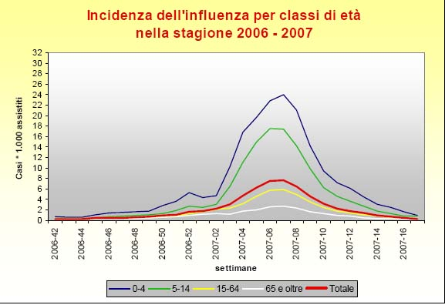
Questo rilievo è costante negli anni.

La recente Circolare Ministeriale 2007-2008 ricorda che, come osservato in tutte le precedenti stagioni influenzali, anche in quella 2006-2007 l’età più colpita è risultata essere quella dei bambini fino a 14 anni, con un’incidenza di 210 per 1000 assistiti fra 0 e 4 anni e 135 per 1000 tra 5 e 14 anni; viene osservato inoltre che l’incidenza decresce con l’aumentare dell’età e raggiunge il valore minimo negli anziani: da 50 per 1000 assistiti tra 15 e 64 anni a 27 per 1000 tra gli individui di età pari o superiore ai 65 anni.
Livelli simili sono stati notati in altri Paesi Europei, come la Francia, l’Olanda e il Regno Unito (ECDC, 2007). Comportamento analogo anche nei Paesi oltreoceano come gli Stati Uniti e il Canadà (CDC, 2007). I dati, forniti dal CDC, per giustificare la recente raccomandazione dell’ACIP per la vaccinazione di tutti i bambini da 6 mesi a 5 anni, si basa sulle seguenti constatazioni:

- Le percentuali di ospedalizzazione per influenza, confermata dalla coltura, fra i piccoli bambini sono simili a quelle viste per gli anziani: da 240-720/100.000 bambini in età al di sotto dei 6 mesi a circa 20/100.000 bambini in età da 2 a 5 anni (Poehling KA et al, 2006). Le ospedalizzazioni dei piccoli bambini, che presentino condizioni ad alto rischio medico, sono fra 250 e 500 per 100.000 bambini (Neuzil KM et al, 2000).
- Le visite extraospedaliere per influenza confermata sono più frequenti fra i lattanti e i piccoli bambini che nell’adulto; esse sono simili come numero a quelle eseguite negli anziani. Questo dato è stato riscontrato anche in Italia ed è ricavabile dai resoconti settimanali del Ministero della Salute durante la stagione influenzale.

E’ evidente da tutto quanto detto sopra che la diffusione del virus influenzale, presente nella stagione influenzale, è legata al bambino di pochi anni. E’ il piccolo bambino, che frequenta l’asilo nido o i primi anni della scuola materna, che si ammala immediatamente non appena entra in circolazione un virus influenzale, parzialmente mutato.
L’ambiente relativamente ristretto delle comunità infantili, la estrema promiscuità dei bambini che le frequentano, i contatti stretti di un bambino con un altro, i bacini, le carezze, il succhiotto, la caramella, il cucchiaino, la forte salivazione, il “moccio” al naso, così difficile da asportare in un bambino che non se lo sa soffiare, sono tutte condizioni che facilitano il passaggio del virus da un soggetto all’altro.
E’ lui poi che lo introduce in casa e lo trasmette ai conviventi, giovani adulti e vecchi.
Ovviamente l’adulto può incontrare il virus influenzale anche nei luoghi di lavoro o negli ambienti (bar, cinema, palestre) che egli usa frequentare, ma i contatti in questi luoghi non saranno mai così stretti e così ripetuti, come quelli che si hanno con un bambino ammalato, in famiglia.
Per tutto questo, nelle più recenti rassegne sull’influenza, il piccolo bambino è considerato come l’”untore”, analogamente a quanto constatato per l’epatite A, che si trasmette attraverso altre vie.

La vaccinazione influenzale nel bambino sano

E’ solo se impediamo l’influenza del bambino che riusciremo a condurre una buona profilassi universale contro l’influenza. E’ lui l’anello più importante nella diffusione del virus e, se vogliamo incidere in modo decisivo sulla diffusione dell’influenza, è al suo livello che bisogna agire.

La guerra contro l’influenza la si vince solo se limitiamo la malattia nel piccolo bambino, fonte principale della sua diffusione.

Una prova indiretta, in accordo con questa constatazione, è stata ottenuta in Giappone in un’indagine accurata, che ha coinvolto anche ricercatori del CDC di Atlanta. In Giappone dal 1962 al 1987 vennero vaccinati, con una legge apposita sull’obbligatorietà della vaccinazione, una gran parte dei bambini in età scolare, nell’arco di 25 anni. A posteriori è stato osservato che durante questo lungo periodo di tempo la vaccinazione dei bambini prevenne da 37.000 a 49.000 morti per anno, soprattutto nei soggetti anziani durante il periodo dell’epidemia influenzale (Reichert TA et al, 2001).
Nel 1987 la legge sull’obbligatorietà della vaccinazione contro l’influenza per i bambini in età scolare venne resa meno rigida, finchè fu abrogata nel 1994. Come ci si poteva aspettare, quando la vaccinazione venne sospesa, l’eccesso di mortalità durante le stagioni influenzali si ripresentò anno dopo anno. Sulla base di questo rilievo è stato concluso che la vaccinazione dei bambini induce protezione nei bambini stessi e riduce in parallelo la letalità per complicazioni nelle persone anziane. E’ stato calcolato che ogni 420 bambini vaccinati viene risparmiata la morte di un vecchio. L’effetto favorevole della vaccinazione obbligatoria nei bambini delle scuole mostra un effetto sulla letalità per influenza negli anziani, maggiore rispetto alla vaccinazione sistematica nei soggetti con più di 65 anni.

L’unico modo per prevenire nel bambino l’infezione o la malattia influenzale è la vaccinazione universale nei bambini da 6 mesi a 5 anni, come è stato fatto ormai da 2 anni negli Stati Uniti.
Questa affermazione ha sollevato tuttavia nel nostro Paese alcune perplessità:

- Iniziare una vaccinazione universale contro l’influenza nel bambino, condotta solo dai pediatri, senza il coinvolgimento della Sanità Pubblica e in particolare del Ministero della Salute, è un’operazione pericolosa, perché, senza un accordo generale che coinvolga anche le Aziende produttrici, potremmo ripetere quanto è successo due anni fa (al momento dell’allarme per l’influenza aviaria), quando, l’uso generalizzato del vaccino, determinò una situazione di mancanza di disponibilità, proprio per quelle categorie a rischio, per le quali il vaccino rappresenta la sola arma preventiva. Prima d’iniziare una vaccinazione universale nel bambino è necessario aver trovato un accordo con la Sanità pubblica e con il Ministero della Salute, e, fino a oggi, ogni tentativo in tal senso è rimasto sterile.
- Vi sono inoltre alcuni punti, riguardanti il vaccino da usare (inattivato o vivo attenuato) e la strategia da adottare, che richiedono affinamenti e conclusioni definitive. Una recente pubblicazione per esempio (Belsche RB et al, 2007) riporta uno studio, molto esteso e accurato con l’uso del vaccino vivo attenuato per via nasale: questo vaccino è risultato più efficace del vaccino inattivato per via parenterale (vedi figura 2), ma è gravato dalla comparsa di alcuni casi di wheezing, per cui il suo uso viene consigliato dopo il compimento dell’anno e solo in bambini che non abbiamo presentato in precedenza episodi di wheezing.
Figura 2 – Curve di Kaplan-Meyer, al momenti della diagnosi d’influenza, nei due gruppi di vaccinati (Belsche RB et al, 2007)

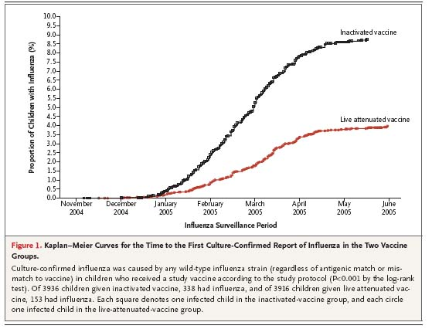

Per queste ragioni non è possibile quindi, al momento attuale, che condividere la prudenza del gruppo di esperti europei sull’influenza, riunitosi di recente a Stoccolma, e del quale fanno parte molti esperti italiani (fra gli altri la dott.ssa Salmaso dell’ISS, il prof. Lopalco di Bari, il dottor Tozzi di Roma e altri) che dichiarano di non considerare ancora maturo il problema della vaccinazione dei bambini sani, per cui è necessario attendere ancora nuovi studi e nuove strategie.

Cosa concludere ?

- Il bambino è il più colpito dal virus influenzale
- Egli rappresenta il diffusore del virus nella popolazione
- Non possiamo pensare di risolvere il problema dell’influenza corrente, annuale, senza attuare un’intensa opera di prevenzione nel bambino
- L’unica attività preventiva efficace è rappresentata dalla vaccinazione. Tuttavia alcune caratteristiche specifiche del nostro Paese e la mancanza di dati rappresentativi nella fascia infantile, ci consigliano di assumere un atteggiamento di prudenza, in attesa di nuovi studi e nuove strategie
- Il pediatra di famiglia d’altra parte deve intensificare la sua attività di prevenzione nei soggetti, considerati ufficialmente a rischio, e può, quando lo ritenga opportuno, prescrivere individualmente la vaccinazione con il vaccino inattivato, l’unico in commercio in Italia.

Bibliografia

CDC. Prevention and control of influenza. MMWR 2007, 56(RR06):1-54
ECDC. Technical report of the scientific panel on vaccines and immunization. Infant and children seasonal immunisation against influenza on a routine basis during inter-pandemic period. Stockholm, gennaio 2007
Jefferson T, Di Pietrantoni C. Inactivated influenza vaccines in the elderly – are you sure ? Lancet Infect Dis 2007, 7:658-66
Neuzil KM, Wriught PF, Mirchel EF et al. The burden of influenza illness in children with asthma and other chronic medical condition. J Pediatr 2000, 137:856-64
Nichol KL, Nordin DB, Nelson JP et al. Effectiveness of influenza vaccine in the community-dwelling elderly. N Engl J Med 2007, 357:1373-81
Poehling KA, Edwards KM, Weinberg GA et al. The underrecognized burden of influenza in young children. N Engl J Med 2006, 355:31-40
Reichet TA, Sugaya N, Fedson DS et al. The Japonese experience with vaccinating schoolchildren against influenza. N Engl J Med 2001, 344:889-96

Fonte: www.fimp.org
FIMP
Federazione Italiana Medici Pediatri
Via Carlo Bartolomeo Piazza 30
00161 Roma

